Oefenopgave Peptide
Een onderzoeker isoleert een peptide uit een eiwit. De onderzoeker begrijpt de functie van het peptide in eerste instantie niet.
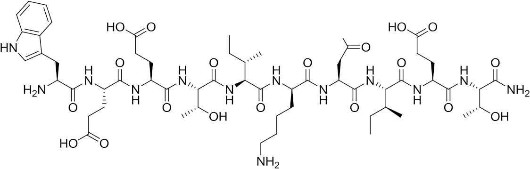

- Geef de 1-lettercode van de aminozuren in het peptide in de corresponderende volgorde.
- Geef drie verschillende non-covalente interacties die dit peptide aan kan gaan met andere eiwitten en geef bij ieder type non-covalente interactie een voorbeeld met welke functionele groep van dit peptide dit kan gebeuren.

- Om meer te weten te komen over de functie van het peptide behandeld de onderzoeker het peptide met het enzyme trypsine. Welke chemische reactie treedt er op? Geef ook de structuurformules van de reactieproducten.

- De reactie onder 1c met trypsine is de onderzoeker uiteindelijk slechts gedeeltelijk gelukt; niet al het peptide heeft gereageerd. Stel een scheidingstechniek voor om uw producten te scheiden van het nog aanwezige originele peptide en geef daarbij aan waarom u deze techniek wilt gebruiken

- Het peptide blijkt met andere kopieën van zichzelf een anti-parallele beta-sheet te vormen. Schetst u schematisch het waterstofbruggenpatroon in een anti-parallele beta-sheet (u kunt volstaan met het tekenen van alleen de backbones).

